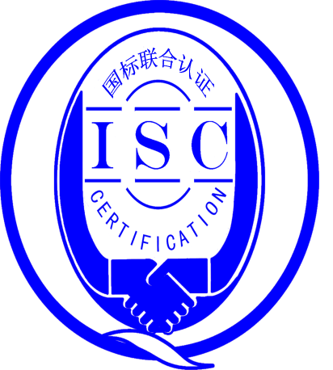

**测量管理体系**

**（****GB/T19022-2003/ISO10012:2003）**

**监督审核报告书**

认 证 企 业：九江萍钢钢铁有限公司

编号：0254-2019-2020

审核类型：年度监督审核

编号：0254-2019-2020

**监督审核报告**

**一、基本情况**

|  |  |  |  |
| --- | --- | --- | --- |
| 企业名称 | 九江萍钢钢铁有限公司 | 企业联系人 | 廖战华 |
| 认证证书编号 | ISC-2020-0639 | 证书有效期 | 2025-02-27 |
| 监督审核次数 | 一 | 本次监督时间 | 2021年01月07日 上午 |
| 监督审核员  姓名及确认号 | 吴勇强、许云、陶海泉  中认协评[2019]35号ISC[S]0289、中认协评[2019]37号ISC[S]0291、中认协评[2019]228号ISC[S]037 | 监督审核涉及的区域或部门 | 自动化部、检测部、人力资源部、炼钢厂、轧钢厂、炼铁厂、动力厂 |

**二、监督审核内容**：

1.一年内违反法律法规或重大事故的情况：

该企业一年内未发生相关国家法律法规或重大事故的情况。

2.监督审核过程简述：

监督审核目的：确定企业的管理体系是否持续满足标准要求，以确定是否保持认证的建议。审核组根据审核目的和要求于2021年1月7日-8日上午利用1.5天的时间根据审核计划先后抽样检查了自动化部、检测部、人力资源部、炼钢厂、轧钢厂、炼铁厂、动力厂7个生产作业单位，覆盖了GB/T19022-2003标准的主要要素和体系涉及的主要范围，涉及公司计量管理、检验检测、培训、生产和能源消耗等。重点检查了测量管理体系的实施情况和有效性，对照审核要求，审核员通过现场抽样、文件记录检查、与受审核方代表交流等方法对受审核部门的质量目标完成、测量设备管理、测量设备计量确认、测量过程的实施与控制、测量不确定度的评定、溯源性、人员的能力与培训、内审、管理评审以及企业用能情况等内容进行了有效审核。为有效评价公司体系运行的质量，审核组重点检查了公司计量特征突出的水质浊度测量过程，掌握了企业测量管理体系运行状况和品质，企业建立13项计量标准，计量器具溯源至江西省计量测试研究院、九江市计量所、国网江西省电力公司电力科学研究院和江西省九江市湖口县计量所等外部计量机构。

3.内部审核和管理评审的情况：

企业制定《九江萍钢钢铁有限公司2020年度测量管理体系内审计划》并于2020年10月11- 23日按计划实施。内审共发现2项不符合。内审结论为：公司能够按体系要求运行体系，建立了持续改进的机制。内审资料中含内审计划，内审检查表、内审报告和不符合项报告，不符合项已于2020年11月19日完成整改。

企业于2020年12月8日开展了管理评审，会议由公司副董事长饶东云主持，汇报了体系运行情况。会议肯定了公司测量管理体系的充分性、有效性和适宜性。形成了管理评审报告。提出2条改进策略1、通过培训提高测量工作的准确性；2、完善管理制度，加强监督检查力度。

4.为持续改进而策划的活动的进展，包括：

a)计量要求的导出：现场重点抽查了水质浊度测量过程测量过程测量要求识别、计量要求导出和计量验证记录满足顾客要求，详见附件《计量要求导出和计量验证记录表》。

b)测量不确定评定：现场重点抽查了水质浊度测量过程不确定度评定方法正确，详见附件《不确定度评定报告》等不确定度评定报告。

c)有效性确认：现场重点抽查了水质浊度测量过程等测量过程，测量过程有效性确认基本满足标准要求。

d)测量过程的控制：测量过程的控制：查水质浊度测量过程。详见附件《测量过程控制规范》、《测量过程控制检查表》。

e)测量过程的监视：测量过程的监视：现场重点抽查了水质浊度测量过程等测量过程，测量过程监视记录和控制图绘制，基本满足标准要求。详见附件：测量过程监视统计记录表和控制图。

5.对认证审核时提出的的不符合项的纠正措施情况有表述：

企业2020年度认证审核发现的2个不符合项在规定时间内整改完毕，验证有效。本次监督审核未开具不符合项。

6.对投诉的处理情况：2020年1月-2021年1月企业没有收到客户的投诉。

2019年9月-2020年9月企业没有收到客户的投诉。

7.测量管理体系在实现获证客户目标方面的有效性及持续的运作控制情况：

企业制定了4条测量管理体系质量目标，目标覆盖了标准6.3.1、7.3.2等条款内容，企业进行了测量管理体系相关的质量目标完成情况统计和考核。企业的方针和目标持续适宜并得到实现，测量管理体系做到持续改进。

8.对企业组织任何变更的审核：2020年1月-2021年1月企业组织没有变更。

9.标志的使用和（或）任何其他对认证资格引用的情况：企业在生产、经营、服务过程中，遵守测量管理体系认证标志使用规定。没有出现在论证范围以外的活动；在使用认证资格时，没有出现使认证机构和认证制度声誉受损，没有出现失去公众信任现象。

10.主要能源品种包括：电、水、煤、焦炭、煤气，2020年耗239.5424万吨标准煤，属于重点用能单位。企业的能源测量设备配备和准确度等级满足要求。

**三、监督审核结论意见**(含需要说明的事项):

根据2021年1月7日-8日上午1.5天的现场审核情况，审核组认为：九江萍钢钢铁有限公司领导重视测量管理体系建立，自动化部作为计量职能部门，职能作用发挥较好，测量设备经检定/校准和验证，体系文件得到有效实施，重要测量人员能力受控，测量设备、测量环境、测量记录和计量标准管理规范，计量相关培训有效实施，关键测量过程有效监控。公司已经按照制定的测量管理体系文件开展测量管理体系各项过程活动，基本满足公司科研生产、安全管理、质量保证、环境监测等各项活动对计量的要求。企业建立的测量管理体系符合GB/T19022-2003/ISO 10012:2003标准要求，体系运行正常有效，能够指导企业计量管理工作。企业在2020年组织了内审和管理评审，发挥了体系自我改进、自我完善的作用。经检查考证，该公司2020年度认证审核发现的2个不符合项在规定的时间整改完毕，结果有效。本次测量管理体系认证现场评审通过。

说明事项：

为促进、支持企业测量管理体系持续改进提高，审核组提出以下改进建议：

1. 加强各部门分解质量目标完成情况检查，确保质量目标完成数据的准确性。
2. 加强现场使用量器具的管理，保证计量标识的清晰完整，对于有修正值的量器具，建议现场要提供检定/校准证书或其复印件。
3. 建议企业进一步完善C类计量器具台账。
4. 建议企业外检设备验证后更换企业内部计量确认标识。
5. 可燃气体报警器属于计量设备，建议企业纳入测量管理体系进行管控。
6. 建议企业进一步加强对生产车间的监督力度，对改变现有测量方法的行为要进行管控。
7. 建议企业进一步加强对检测人员的基础能力培训，尤其是测量不确定度评定的相关培训。
8. 建议企业对内审不符合项整改，要求相关部门提供必要的支撑材料。

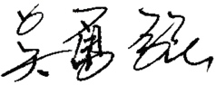

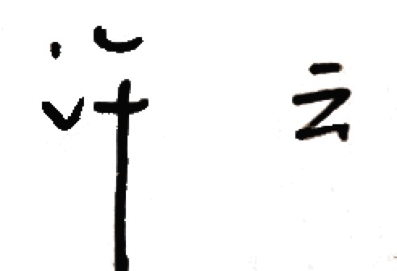

审核员 （签字）：

